“Eccoci prossimi alla Grande Settimana. Non possiamo vedere avvicinarsi l’inizio della grande sofferenza di Gesù senza offrirci a lui, nostro grande ed unico amico, che ha sofferto nella sua anima e nel suo corpo in un modo che non potremo mai capire, e senza cercare con tutta la delicatezza del nostro cuore di offrirgli un po’ d’amore gratuito, come il vaso di alabastro di Maddalena, un po’ di coraggio nella preghiera con lui al Getsemani, un po’ più di generosità nel desiderare e nell’accettare la sofferenza e la croce incomiciando con il rinnegarci, un po’ più di annientamento del nostro orgoglio, nel mistero dell’obbedienza che ha spezzato la sua anima … Prego Dio che ognuno riceva, insieme con una illuminazione sulla sofferenza di Gesù, anche un desiderio efficace di penetrarvi più a fondo.
Giovedì e venerdì sera, anche se avete lavorato tutta la giornata, non abbiate paura di stancarvi andando ad inginocchiarvi a lungo davanti a Gesù Eucaristia o davanti alla sua croce. In un tale anniversario sappiate appartarvi dalla folla per essere soli con Gesù. Andate con Lui ne deserto per pregare"
(dagli scritti di René Voillaume)

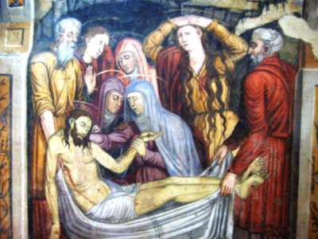

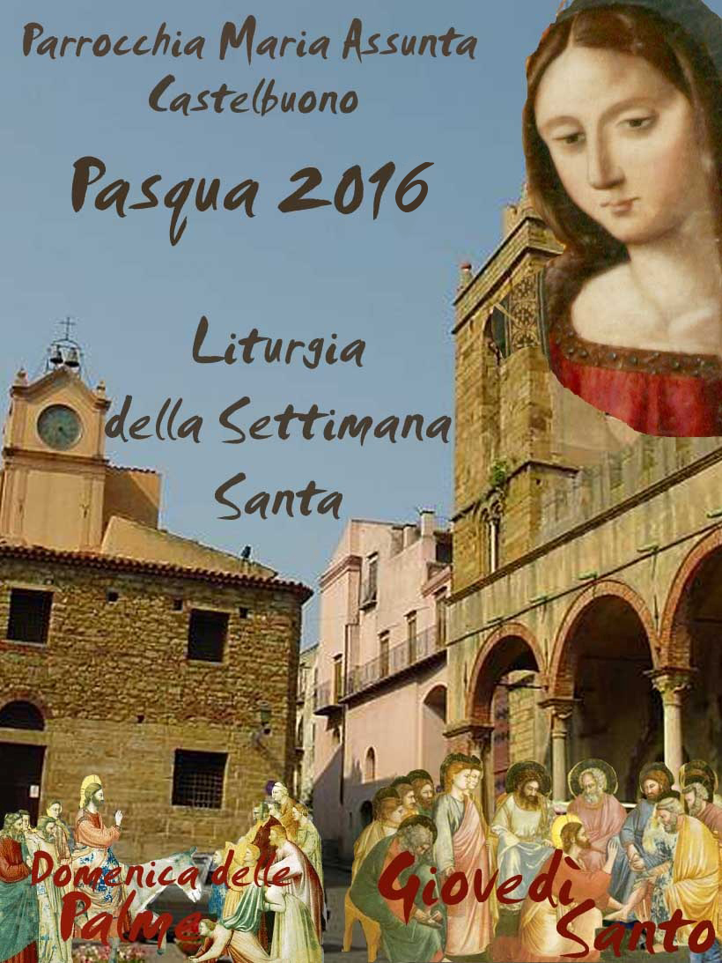

Canto Processionale

.

Canto alla Benedizione Eucaristica:
Tantum ergo Sacramentum
Veneremur cernui
Et antiquum documentum
novo cedat ritui
Praestet fides supplementum
Sensum defectui
Genitori, Genitoque
Laus et jubilatio
Salus, honor, virtus quoque
Sit et benedictio
Procedenti ab utroque
Compar sit laudatio. Amen

pg 30

T'adoriam, Ostia divina,
T'adoriam, Ostia d'amor:
Tu degli angeli il sospiro,
Tu la pace d'ogni cuor.
T'adoriam, Ostia divina,
T'adoriam, Ostia d'amor.

T'adoriam, Ostia divina,
T'adoriam, Ostia d'amor:
Tu dei forti la dolcezza,
Tu dei deboli il vigor.
T'adoriam, Ostia divina,
T'adoriam, Ostia d'amor.

T'adoriam, Ostia divina,
T'adoriam, Ostia d'amor:
Tu salute dei viventi,
Tu speranza di chi muor.
T'adoriam, Ostia divina,
T'adoriam, Ostia d'amor

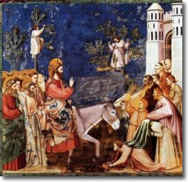
Sol. Applaudite, popoli tutti,
acclamate Dio con voci di gioia;
perché terribile è il Signore, l'Altissimo,
re grande su tutta la terra.
Egli ci ha assoggettati i popoli,
ha messo le nazioni sotto i nostri piedi.
La nostra eredità ha scelto per noi,
vanto di Giacobbe suo prediletto.
Ascende Dio tra le acclamazioni,
il Signore al suono di tromba.
Cantate inni a Dio, cantate inni;
cantate inni al nostro re, cantate inni;
perché Dio è re di tutta la terra,
cantate inni con arte.
Dio regna sui popoli,
Dio siede sul suo trono santo.
I capi dei popoli si sono raccolti
con il popolo del Dio di Abramo,
perché di Dio sono i potenti della terra:
egli è l'Altissimo. Pg 3
DOMENICA
DELLE
PALME

CANTO D’INGRESSO
I fanciulli ebrei,
portando in mano
rami d’ulivo
vennero incontro a Gesù
cantando e dicendo:
osanna al Figlio di David

Ant.

Colletta
Sac. O Dio onnipotente ed eterno, che hai dato come modello
agli uomini il Cristo tuo Figlio, nostro Salvatore, fatto uomo e umiliato fino alla morte di croce, fa' che abbiamo sempre presente il grande insegnamento della sua passione, per partecipare alla gloria della risurrezione. Egli è Dio...

Liturgia della Parola
1° Lettura: Prima Lettura Is 50,4-7
Dal libro del profeta Isaìa
Il Signore Dio mi ha dato una lingua da discepolo,
perché io sappia indirizzare
una parola allo sfiduciato.
Ogni mattina fa attento il mio orecchio
perché io ascolti come i discepoli.
Il Signore Dio mi ha aperto l’orecchio
e io non ho opposto resistenza,
non mi sono tirato indietro.
Ho presentato il mio dorso ai flagellatori,
le mie guance a coloro che mi strappavano la barba;
non ho sottratto la faccia
agli insulti e agli sputi.
Il Signore Dio mi assiste,
per questo non resto svergognato,
per questo rendo la mia faccia dura come pietra,
sapendo di non restare confuso.
Parola di Dio
Pg 4

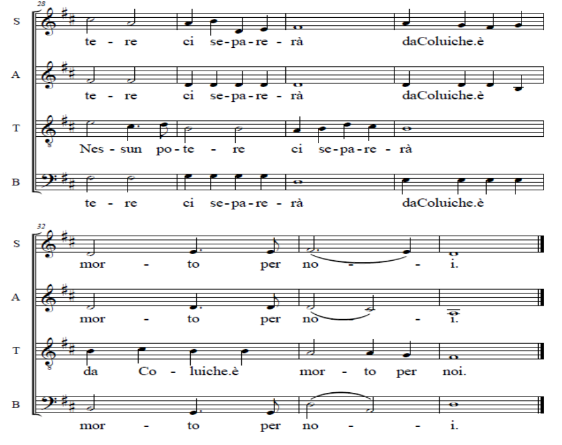
Canto di Adorazione: Davanti al Re
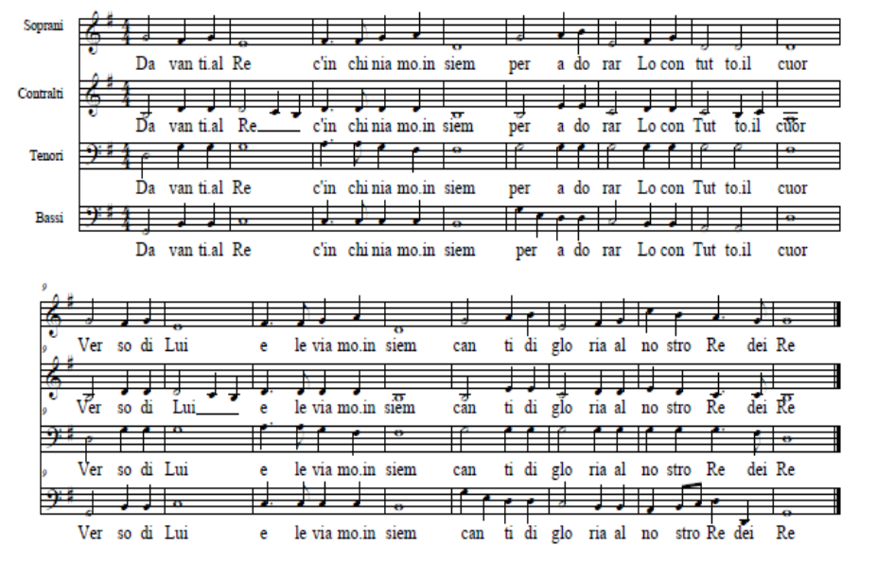

Pg 29
Chi ci separerà

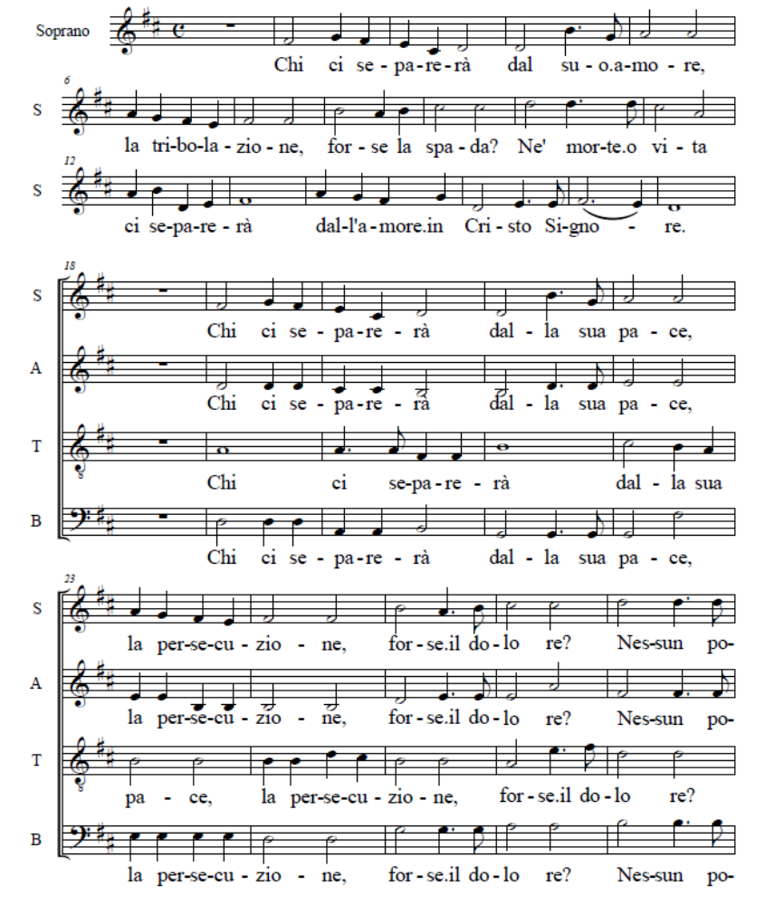Pg 28
Nessun potere ci separerà
da Colui che è morto per noi.

Chi ci separerà dalla sua gioia,
chi potrà strapparci il suo perdono?
Nessuno al mondo ci allontanerà
dalla vita in Cristo Signore.

Chi ci separerà dal suo amore?
La tribolazione, forse la spada?
Né morte o vita ci separerà
dall'amore in Cristo Signore.

Chi ci separerà dalla sua pace,
la persecuzione, forse il dolore?

SALMO RESPONSORIALE Dal Salmo 21
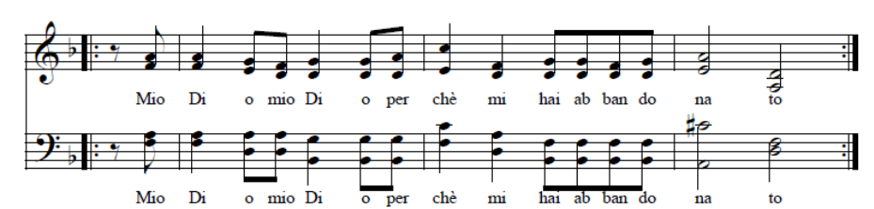
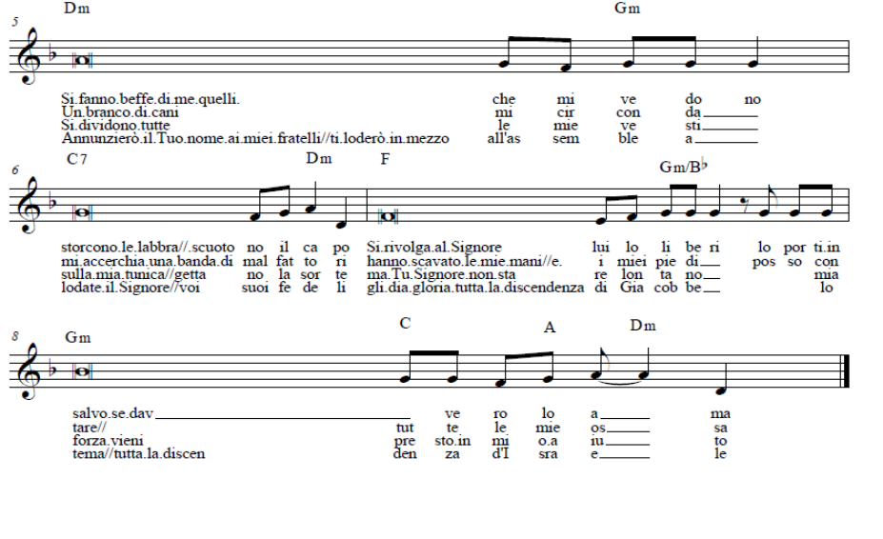
Sol. Si fanno beffe di me quelli che mi vedono,
storcono le labbra, scuotono il capo:
«Si rivolga al Signore; lui lo liberi,
lo porti in salvo, se davvero lo ama!».

Ass. Un branco di cani mi circonda,
mi accerchia una banda di malfattori;
hanno scavato le mie mani e i miei piedi.
Posso contare tutte le mie ossa.

Sol. Si dividono le mie vesti,
sulla mia tunica gettano la sorte.
Ma tu, Signore, non stare lontano,
mia forza, vieni presto in mio aiuto.
Pg 5

Ass. Annuncerò il tuo nome ai miei fratelli,+
ti loderò in mezzo all’assemblea.
Lodate il Signore, voi suoi fedeli,
gli dia gloria tutta la discendenza di Giacobbe,
lo tema tutta la discendenza d’Israele.

Seconda Lettura Fil 2,6-11
Cristo umiliò se stesso, per questo Dio lo esaltò.
Dalla lettera di san Paolo apostolo ai Filippèsi
Cristo Gesù,
pur essendo nella condizione di Dio,
non ritenne un privilegio
l’essere come Dio,
ma svuotò se stesso
assumendo una condizione di servo,
diventando simile agli uomini.
Dall’aspetto riconosciuto come uomo,
umiliò se stesso
facendosi obbediente fino alla morte
e a una morte di croce.
Per questo Dio lo esaltò
e gli donò il nome
che è al di sopra di ogni nome,
perché nel nome di Gesù
ogni ginocchio si pieghi
nei cieli, sulla terra e sotto terra,
e ogni lingua proclami:
«Gesù Cristo è Signore!»,
a gloria di Dio Padre.
Parola di Dio
Pg 6

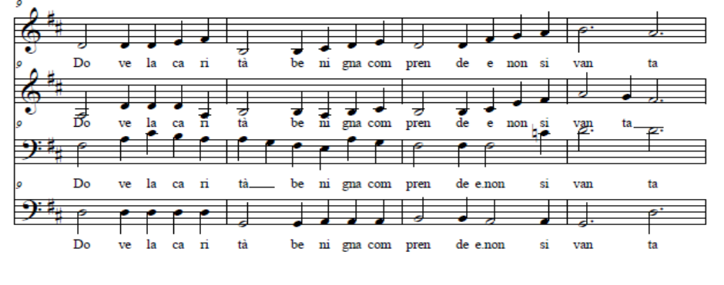

infinita nei secoli. Amen

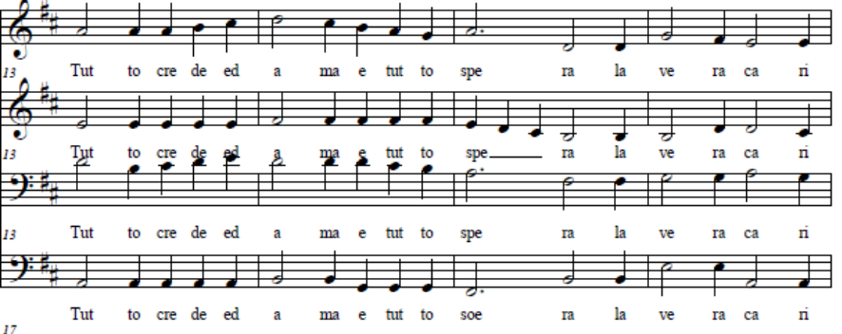

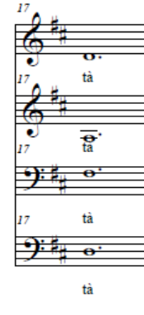
C+A Dove la carità è vera e sincera Là c’è Dio
Dove la carità perdona e tutto sopporta
Dove la carità benigna comprende e non si vanta
tutto crede ed ama e tutto spera la vera carità

S. Ci ha riuniti in uno l’amore di Cristo:
esultiamo e rallegriamoci in lui,
temiamo ed amiamo il Dio Vivente
ed amiamoci tra noi con cuore sincero.

Quando tutti insieme noi ci raduniamo
Vigiliamo che non sian divisi i nostri cuori
Non più liti, non più dissidi e contese maligne,
ma sia sempre in mezzo a noi Cristo Signore.

Noi vedremo insieme con tutti beati
Nella gloria il tuo volto, Gesù Cristo Dio,
gioia immensa, gioia vera noi vivremo
per l’eternità infinita nei secoli. Amen

Pg 27
S2 Come questa uva era sparsa per i colli
e raccolta è diventata un solo vino
così si raccolga la tua chiesa
dai confini della terra nel tuo Regno

Santo: ( Pr ela la musica vedi pg 13 )

Sanctus, Sanctus, Santo è il Signore
Dio dell’universo.
I cieli e la terra sono pieni della Tua Gloria.
Osanna nell’alto dei cieli
Benedetto colui che viene nel nome del Signore.
Osanna nell’alto dei cieli

Canti alla Comunione: Dove la carità è vera
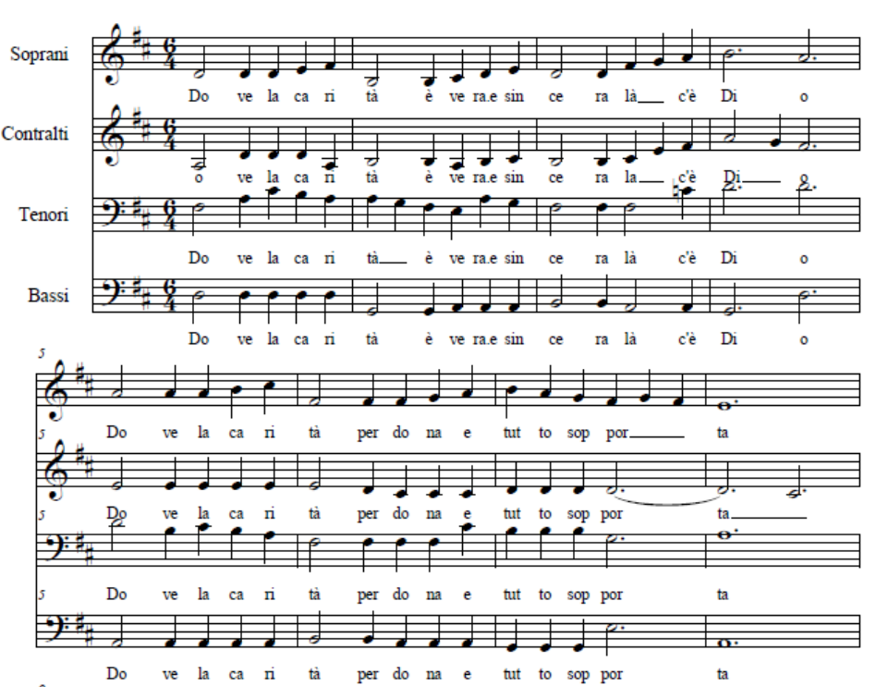

Pg 26

Passione di nostro Signore Gesù Cristo secondo Luca
Vangelo Lc 22,14-23,56
Indicazioni per la lettura dialogata:
X = Gesù; C = Cronista; D =Discepoli e amici; F =Folla; A =Altri personaggi

Ho tanto desiderato mangiare questa Pasqua con voi, prima della mia passione
C Quando venne l’ora, [Gesù] prese posto a tavola e gli apostoli con lui, e disse loro: «Ho tanto desiderato mangiare questa Pasqua con voi, prima della mia passione, perché io vi dico: non la mangerò più, finché essa non si compia nel regno di Dio». C E, ricevuto un calice, rese grazie e disse: X «Prendetelo e fatelo passare tra voi, perché io vi dico: da questo momento non berrò più del frutto della vite, finché non verrà il regno di Dio».
Fate questo in memoria di me
C Poi prese il pane, rese grazie, lo spezzò e lo diede loro dicendo: X «Questo è il mio corpo, che è dato per voi; fate questo in memoria di me». C E, dopo aver cenato, fece lo stesso con il calice dicendo: X «Questo calice è la nuova alleanza nel mio sangue, che è versato per voi».
Guai a quell’uomo dal quale il Figlio dell’uomo viene tradito!
«Ma ecco, la mano di colui che mi tradisce è con me, sulla tavola. Il Figlio dell’uomo se ne va, secondo quanto è stabilito, ma guai a quell’uomo dal quale egli viene tradito!». C Allora essi cominciarono a domandarsi l’un l’altro chi di loro avrebbe fatto questo.
Io sto in mezzo a voi come colui che serve
E nacque tra loro anche una discussione: chi di loro fosse da considerare più grande. Egli disse: X «I re delle nazioni le governano, e coloro che hanno potere su di esse sono chiamati benefattori. Voi però non fate così; ma chi tra voi è più grande diventi come il più giovane, e chi governa come colui che serve. Infatti chi è più grande, chi sta a tavola o chi serve? Non è forse colui che sta a tavola? Eppure io sto in mezzo a voi come colui che serve. Voi siete quelli che avete perseverato con me nelle mie prove e io preparo per voi un regno, come il Padre mio l’ha preparato per me, perché mangiate e beviate alla mia mensa nel mio regno. E siederete in trono a giudicare le dodici tribù di Israele.
Tu, una volta convertito, conferma i tuoi fratelli
Simone, Simone, ecco: Satana vi ha cercati per vagliarvi come il grano; ma io ho pregato per te, perché la tua fede non venga meno. E tu, una volta convertito,
Pg 7

conferma i tuoi fratelli». C E Pietro gli disse: D «Signore, con te sono pronto ad andare anche in prigione e alla morte». C Gli rispose: X «Pietro, io ti dico: oggi il gallo non canterà prima che tu, per tre volte, abbia negato di conoscermi».
Deve compiersi in me questa parola della Scrittura
C Poi disse loro: X «Quando vi ho mandato senza borsa, né sacca, né sandali, vi è forse mancato qualcosa?». C Risposero: D «Nulla». C Ed egli soggiunse: X «Ma ora, chi ha una borsa la prenda, e così chi ha una sacca; chi non ha spada, venda il mantello e ne compri una. Perché io vi dico: deve compiersi in me questa parola della Scrittura: “E fu annoverato tra gli empi”. Infatti tutto quello che mi riguarda volge al suo compimento». C Ed essi dissero: D «Signore, ecco qui due spade». C Ma egli disse: X «Basta!».
Entrato nella lotta, pregava più intensamente
C Uscì e andò, come al solito, al monte degli Ulivi; anche i discepoli lo seguirono. Giunto sul luogo, disse loro: X «Pregate, per non entrare in tentazione». C Poi si allontanò da loro circa un tiro di sasso, cadde in ginocchio e pregava dicendo: X «Padre, se vuoi, allontana da me questo calice! Tuttavia non sia fatta la mia, ma la tua volontà». C Gli apparve allora un angelo dal cielo per confortarlo. Entrato nella lotta, pregava più intensamente, e il suo sudore diventò come gocce di sangue che cadono a terra. Poi, rialzatosi dalla preghiera, andò dai discepoli e li trovò che dormivano per la tristezza. E disse loro: X «Perché dormite? Alzatevi e pregate, per non entrare in tentazione».
Giuda, con un bacio tu tradisci il Figlio dell’uomo?
C Mentre ancora egli parlava, ecco giungere una folla; colui che si chiamava Giuda, uno dei Dodici, li precedeva e si avvicinò a Gesù per baciarlo. Gesù gli disse: X «Giuda, con un bacio tu tradisci il Figlio dell’uomo?». C Allora quelli che erano con lui, vedendo ciò che stava per accadere, dissero: D «Signore, dobbiamo colpire con la spada?». C E uno di loro colpì il servo del sommo sacerdote e gli staccò l’orecchio destro. Ma Gesù intervenne dicendo: X «Lasciate! Basta così!». C E, toccandogli l’orecchio, lo guarì. Poi Gesù disse a coloro che erano venuti contro di lui, capi dei sacerdoti, capi delle guardie del tempio e anziani: X «Come se fossi un ladro siete venuti con spade e bastoni. Ogni giorno ero con voi nel tempio e non avete mai messo le mani su di me; ma questa è l’ora vostra e il potere delle tenebre».
Pg 8

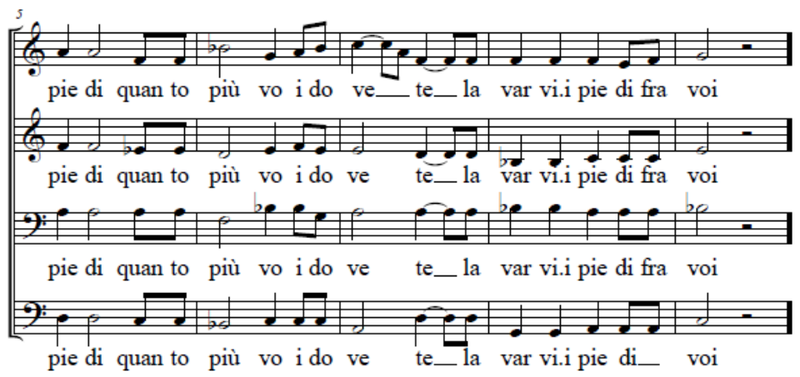

Canto all’offertorio

S2. Come questo grano era sparso per i campi
e raccolto è diventato un solo pane
così si raccolga la tua Chiesa
dai confini della terra nel Tuo Regno

Ecco quanto è buono
e quanto è soave
che i fratelli
vivano insieme!

Vi do un comandamento
un comandamento nuovo
amatevi tra voi
come io vi ho amato voi

Se diciamo che siamo in comunione
ma camminiamo nelle tenebre,
mentiamo e non mettiamo
in pratica la verità.

Ma se noi camminiamo nella luce,
come egli è nella luce,

siamo in comunione tra noi
salvati dal Sangue di Cristo

Purissima è la tua parola,
il tuo servo la predilige.
Io sono piccolo e disprezzato,
ma non trascuro i tuoi precetti.
chi tra voi vorrà diventare grande
si faccia servo di tutti
chi vorrà essere primo
si faccia ultimo

Il figlio dell’uomo
non è venuto per essere servito
ma per servire e dare la sua vita vita
in riscatto per molti

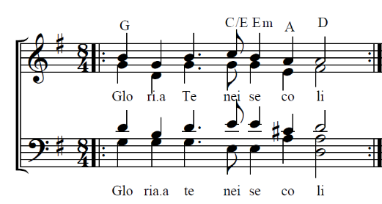
S. Gloria a Te, nei secoli

S.+A Gloria a Te, nei secoli

S1. Ti ringraziamo,o Padre
Per la vita eterna che Tu ci hai
rivelato in Cristo Gesù Tuo servo

S1. Ti ringraziamo,o Padre
Per la santa vite di David che Tu
ci hai rivelato
in Cristo Gesù Tuo servo

Pg 25
di passare da questo mondo al Padre, avendo amato i suoi che erano nel mondo, li amò fino alla fine. Durante la cena, quando il diavolo aveva già messo in cuore a Giuda, figlio di Simone Iscariota, di tradirlo, Gesù, sapendo che il Padre gli aveva dato tutto nelle mani e che era venuto da Dio e a Dio ritornava, si alzò da tavola, depose le vesti, prese un asciugamano e se lo cinse attorno alla vita. Poi versò dell’acqua nel catino e cominciò a lavare i piedi dei discepoli e ad asciugarli con l’asciugamano di cui si era cinto. Venne dunque da Simon Pietro e questi gli disse: «Signore, tu lavi i piedi a me?». Rispose Gesù: «Quello che io faccio, tu ora non lo capisci; lo capirai dopo». Gli disse Pietro: «Tu non mi laverai i piedi in eterno!». Gli rispose Gesù: «Se non ti laverò, non avrai parte con me». Gli disse Simon Pietro: «Signore, non solo i miei piedi, ma anche le mani e il capo!». Soggiunse Gesù: «Chi ha fatto il bagno, non ha bisogno di lavarsi se non i piedi ed è tutto puro; e voi siete puri, ma non tutti». Sapeva infatti chi lo tradiva; per questo disse: «Non tutti siete puri». Quando ebbe lavato loro i piedi, riprese le sue vesti, sedette di nuovo e disse loro: «Capite quello che ho fatto per voi? Voi mi chiamate il Maestro e il Signore, e dite bene, perché lo sono. Se dunque io, il Signore e il Maestro, ho lavato i piedi a voi, anche voi dovete lavare i piedi gli uni agli altri. Vi ho dato un esempio, infatti, perché anche voi facciate come io ho fatto a voi».
Canto alla lavanda dei piedi
C+ A : Se io che sono il Signore ho lavato i vostri piedi
quanto più voi dovete lavarvi i piedi tra voi
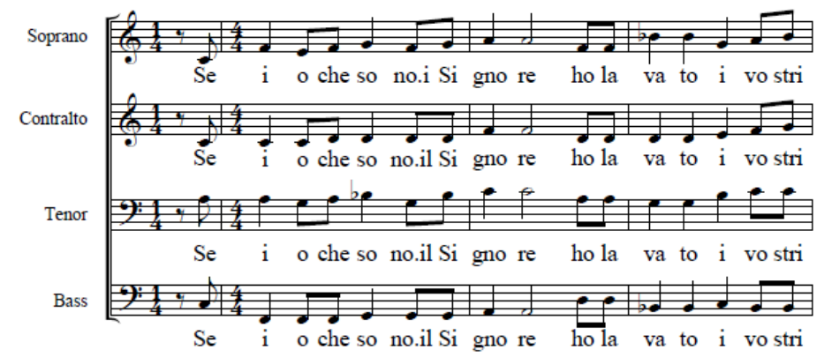

Pg 24
Uscito fuori, Pietro pianse amaramente
C Dopo averlo catturato, lo condussero via e lo fecero entrare nella casa del sommo sacerdote. Pietro lo seguiva da lontano. Avevano acceso un fuoco in mezzo al cortile e si erano seduti attorno; anche Pietro sedette in mezzo a loro. Una giovane serva lo vide seduto vicino al fuoco e, guardandolo attentamente, disse: A «Anche questi era con lui». C Ma egli negò dicendo: D «O donna, non lo conosco!». C Poco dopo un altro lo vide e disse: A «Anche tu sei uno di loro!». C Ma Pietro rispose: D «O uomo, non lo sono!». C Passata circa un’ora, un altro insisteva: A «In verità, anche questi era con lui; infatti è Galileo». C Ma Pietro disse: D «O uomo, non so quello che dici». C E in quell’istante, mentre ancora parlava, un gallo cantò. Allora il Signore si voltò e fissò lo sguardo su Pietro, e Pietro si ricordò della parola che il Signore gli aveva detto: «Prima che il gallo canti, oggi mi rinnegherai tre volte». E, uscito fuori, pianse amaramente.
Fa’ il profeta! Chi è che ti ha colpito?
E intanto gli uomini che avevano in custodia Gesù lo deridevano e lo picchiavano, gli bendavano gli occhi e gli dicevano: A «Fa’ il profeta! Chi è che ti ha colpito?». C E molte altre cose dicevano contro di lui, insultandolo.
Lo condussero davanti al loro Sinedrio
Appena fu giorno, si riunì il consiglio degli anziani del popolo, con i capi dei sacerdoti e gli scribi; lo condussero davanti al loro Sinedrio e gli dissero: A «Se tu sei il Cristo, dillo a noi». C Rispose loro: X «Anche se ve lo dico, non mi crederete; se vi interrogo, non mi risponderete. Ma d’ora in poi il Figlio dell’uomo siederà alla destra della potenza di Dio». C Allora tutti dissero: A «Tu dunque sei il Figlio di Dio?». C Ed egli rispose loro: X «Voi stessi dite che io lo sono». C E quelli dissero: A «Che bisogno abbiamo ancora di testimonianza? L’abbiamo udito noi stessi dalla sua bocca».
Non trovo in quest’uomo alcun motivo di condanna
C [ Tutta l’assemblea si alzò; lo condussero da Pilato e cominciarono ad accusarlo: A «Abbiamo trovato costui che metteva in agitazione il nostro popolo, impediva di pagare tributi a Cesare e affermava di essere Cristo re». C Pilato allora lo interrogò: A «Sei tu il re dei Giudei?». C Ed egli rispose: X «Tu lo dici». C Pilato disse ai capi dei sacerdoti e alla folla: A «Non trovo in quest’uomo alcun motivo di condanna». C Ma essi insistevano dicendo: A «Costui solleva il popolo, insegnando per tutta la
pg 9

Giudea, dopo aver cominciato dalla Galilea, fino a qui». C Udito ciò, Pilato domandò se quell’uomo era Galileo e, saputo che stava sotto l’autorità di Erode, lo rinviò a Erode, che in quei giorni si trovava anch’egli a Gerusalemme.
Erode con i suoi soldati insulta Gesù
Vedendo Gesù, Erode si rallegrò molto. Da molto tempo infatti desiderava vederlo, per averne sentito parlare, e sperava di vedere qualche miracolo fatto da lui. Lo interrogò, facendogli molte domande, ma egli non gli rispose nulla. Erano presenti anche i capi dei sacerdoti e gli scribi, e insistevano nell’accusarlo. Allora anche Erode, con i suoi soldati, lo insultò, si fece beffe di lui, gli mise addosso una splendida veste e lo rimandò a Pilato. In quel giorno Erode e Pilato diventarono amici tra loro; prima infatti tra loro vi era stata inimicizia.
Pilato abbandona Gesù alla loro volontà
Pilato, riuniti i capi dei sacerdoti, le autorità e il popolo, disse loro: « A Mi avete portato quest’uomo come agitatore del popolo. Ecco, io l’ho esaminato davanti a voi, ma non ho trovato in quest’uomo nessuna delle colpe di cui lo accusate; e neanche Erode: infatti ce l’ha rimandato. Ecco, egli non ha fatto nulla che meriti la morte. Perciò, dopo averlo punito, lo rimetterò in libertà». C Ma essi si misero a gridare tutti insieme: F «Togli di mezzo costui! Rimettici in libertà Barabba!». C Questi era stato messo in prigione per una rivolta, scoppiata in città, e per omicidio. Pilato parlò loro di nuovo, perché voleva rimettere in libertà Gesù. F Ma essi urlavano: «Crocifiggilo! Crocifiggilo!». C Ed egli, per la terza volta, disse loro: A «Ma che male ha fatto costui? Non ho trovato in lui nulla che meriti la morte. Dunque, lo punirò e lo rimetterò in libertà». C Essi però insistevano a gran voce, chiedendo che venisse crocifisso, e le loro grida crescevano. Pilato allora decise che la loro richiesta venisse eseguita. Rimise in libertà colui che era stato messo in prigione per rivolta e omicidio, e che essi richiedevano, e consegnò Gesù al loro volere.
Figlie di Gerusalemme, non piangete su di me
Mentre lo conducevano via, fermarono un certo Simone di Cirene, che tornava dai campi, e gli misero addosso la croce, da portare dietro a Gesù. Lo seguiva una grande moltitudine di popolo e di donne, che si battevano il petto e facevano lamenti su di lui. Ma Gesù, voltandosi verso di loro, disse: X «Figlie di Gerusalemme, non piangete su di me, ma piangete su voi stesse e sui vostri figli. Ecco, verranno giorni nei quali si dirà: “Beate le sterili, i grembi che non hanno generato e i seni che non hanno allattato”. Allora cominceranno a dire ai monti: “Cadete su di noi!”, e alle colline: “Copriteci!”. Perché, se si tratta così il legno verde, che avverrà del legno secco?».
C Insieme con lui venivano condotti a morte anche altri due, che erano malfattori.
pg 10

e invocherò il nome del Signore.
Adempirò i miei voti al Signore
davanti a tutto il suo popolo

Canto al Vangelo
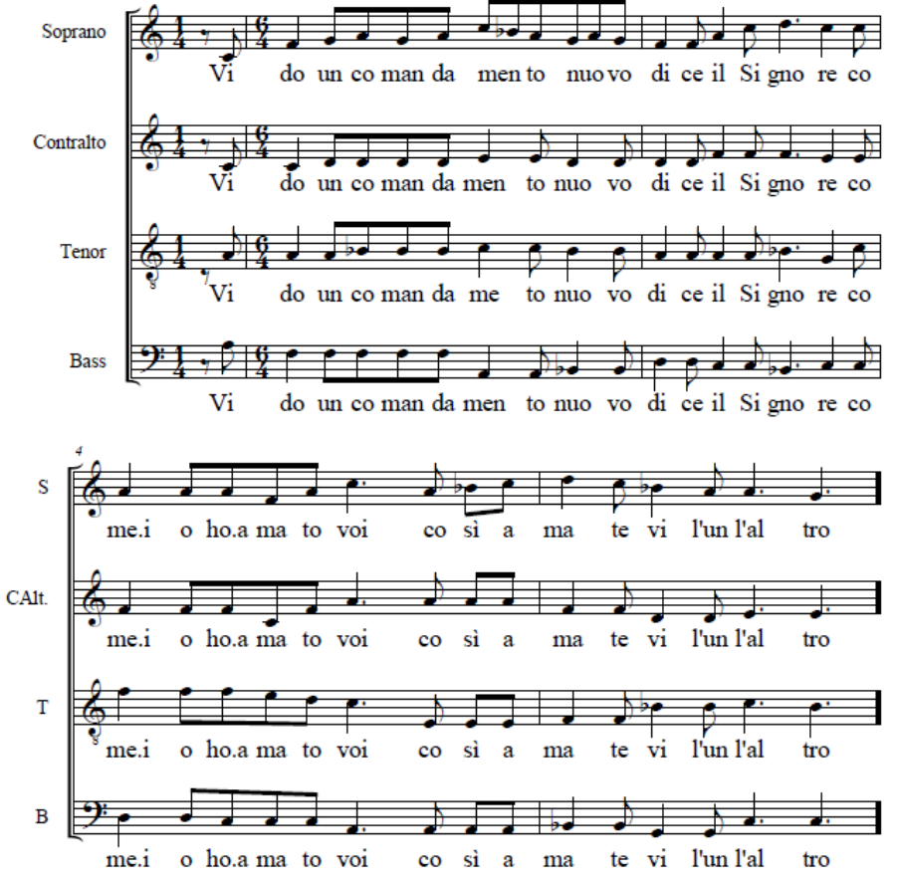

A.) Gloria e lode a te, Cristo Signore!

C.) Vi do un comandamento nuovo, dice il Signore:
come io ho amato voi, così amatevi l’un l’altro.

A.) Gloria e lode a te, Cristo Signore

Vangelo Gv 13, 1-15
Dal vangelo secondo Giovanni
Prima della festa di Pasqua, Gesù, sapendo che era venuta la sua ora
pg 23

Prima Lettura Es 12, 1-8. 11-14
Dal libro dell’Èsodo
«Questo mese sarà per voi l’inizio dei mesi, sarà per voi il primo mese dell’anno. Parlate a tutta la comunità d’Israele e dite: “Il dieci di questo mese ciascuno si procuri un agnello per famiglia, un agnello per casa. Se la famiglia fosse troppo piccola per un agnello, si unirà al vicino, il più prossimo alla sua casa, secondo il numero delle persone; calcolerete come dovrà essere l’agnello secondo quanto ciascuno può mangiarne.
Il vostro agnello sia senza difetto, maschio, nato nell’anno; potrete sceglierlo tra le pecore o tra le capre e lo conserverete fino al quattordici di questo mese: allora tutta l’assemblea della comunità d’Israele lo immolerà al tramonto. Preso un po’ del suo sangue, lo porranno sui due stipiti e sull’architrave delle case nelle quali lo mangeranno. In quella notte ne mangeranno la carne arrostita al fuoco; la mangeranno con azzimi e con erbe amare. Ecco in qual modo lo mangerete: con i fianchi cinti, i sandali ai piedi, il bastone in mano; lo mangerete in fretta. È la Pasqua del Signore!
In quella notte io passerò per la terra d’Egitto e colpirò ogni primogenito nella terra d’Egitto, uomo o animale; così farò giustizia di tutti gli dèi dell’Egitto. Io sono il Signore! Il sangue sulle case dove vi troverete servirà da segno in vostro favore: io vedrò il sangue e passerò oltre; non vi sarà tra voi flagello di sterminio quando io colpirò la terra d’Egitto. Questo giorno sarà per voi un memoriale; lo celebrerete come festa del Signore: di generazione in generazione lo celebrerete come un rito perenne”». Parola di Dio

Salmo Responsoriale Sal 115
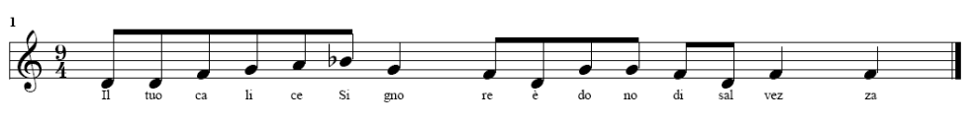
Il tuo calice, Signore, è dono di salvezza.

Che cosa renderò al Signore,
per tutti i benefici che mi ha fatto?
Alzerò il calice della salvezza
e invocherò il nome del Signore

Agli occhi del Signore è preziosa
la morte dei suoi fedeli.
Io sono tuo servo, figlio della tua chiava:
tu hai spezzato le mie catene.
A te offrirò un sacrificio di ringraziamento

Pg 22
Padre, perdona loro perché non sanno quello che fanno
Quando giunsero sul luogo chiamato Cranio, vi crocifissero lui e i malfattori, uno a destra e l’altro a sinistra. Gesù diceva: X «Padre, perdona loro perché non sanno quello che fanno».
C Poi dividendo le sue vesti, le tirarono a sorte.
Costui è il re dei Giudei
Il popolo stava a vedere; i capi invece lo deridevano dicendo: A «Ha salvato altri! Salvi se stesso, se è lui il Cristo di Dio, l’eletto». C Anche i soldati lo deridevano, gli si accostavano per porgergli dell’aceto e dicevano: A «Se tu sei il re dei Giudei, salva te stesso». C Sopra di lui c’era anche una scritta: «Costui è il re dei Giudei».
Oggi con me sarai nel paradiso
Uno dei malfattori appesi alla croce lo insultava: A «Non sei tu il Cristo? Salva te stesso e noi!». C L’altro invece lo rimproverava dicendo: A «Non hai alcun timore di Dio, tu che sei condannato alla stessa pena? Noi, giustamente, perché riceviamo quello che abbiamo meritato per le nostre azioni; egli invece non ha fatto nulla di male». C E disse: A «Gesù, ricordati di me quando entrerai nel tuo regno». C Gli rispose: X «In verità io ti dico: oggi con me sarai nel paradiso».
Padre, nelle tue mani consegno il mio spirito
C Era già verso mezzogiorno e si fece buio su tutta la terra fino alle tre del pomeriggio, perché il sole si era eclissato. Il velo del tempio si squarciò a metà. Gesù, gridando a gran voce, disse: X «Padre, nelle tue mani consegno il mio spirito». Detto questo, spirò.
(Qui si genuflette e si fa una breve pausa)
C Visto ciò che era accaduto, il centurione dava gloria a Dio dicendo: A «Veramente quest’uomo era giusto». C Così pure tutta la folla che era venuta a vedere questo spettacolo, ripensando a quanto era accaduto, se ne tornava battendosi il petto. Tutti i suoi conoscenti, e le donne che lo avevano seguito fin dalla Galilea, stavano da lontano a guardare tutto questo. ]
Giuseppe pone il corpo di Gesù in un sepolcro scavato nella roccia
Ed ecco, vi era un uomo di nome Giuseppe, membro del Sinedrio, buono e giusto. Egli non aveva aderito alla decisione e all’operato degli altri. Era di Arimatèa, una città della Giudea, e aspettava il regno di Dio. Egli si presentò a Pilato e chiese il corpo di Gesù.
Pg 11

Lo depose dalla croce, lo avvolse con un lenzuolo e lo mise in un sepolcro scavato nella roccia, nel quale nessuno era stato ancora sepolto. Era il giorno della Parascève e già splendevano le luci del sabato. Le donne che erano venute con Gesù dalla Galilea seguivano Giuseppe; esse osservarono il sepolcro e come era stato posto il corpo di Gesù, poi tornarono indietro e prepararono aromi e oli profumati. Il giorno di sabato osservarono il riposo come era prescritto.

CANTO ALL’OFFERTORIO:

Eccomi, eccomi! Signore io vengo.
Eccomi, eccomi! Si compia in me la Tua volontà.
1. Nel mio Signore ho sperato e su di me si è chinato.
Ha dato ascolto al mio grido m'ha liberato dalla morte.
2. I miei piedi ha reso saldi, sicuri ha reso i miei passi.
Ha messo sulla mia bocca un nuovo canto di lode.
3. Il sacrificio non gradisci, ma mi hai aperto l'orecchio.
Non hai voluto olocausti, allora ho detto: Io vengo!
4. Sul Tuo libro di me è scritto: si compia il Tuo volere.
Questo, mio Dio, desidero, la Tua legge nel mio cuore.
5. La Tua giustizia ho proclamato, non tengo chiuse le labbra.
Non rifiutarmi, Signore, la Tua misericordia.
Prefazio:
È veramente cosa buona e giusta,
nostro dovere e fonte di salvezza,
rendere grazie sempre e in ogni luogo
a te, Signore, Padre santo,
Dio onnipotente ed eterno, per Cristo nostro Signore.
Pg 12

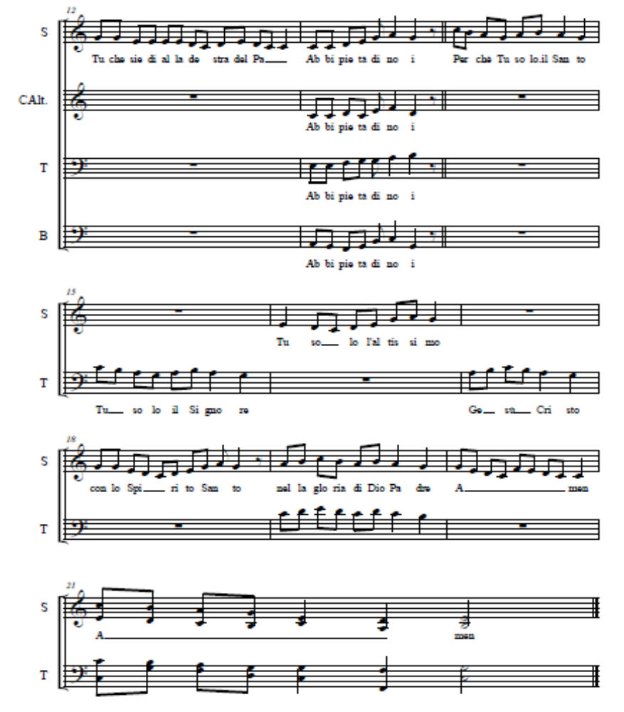
Colletta

S. O Dio, che ci hai riuniti per celebrare la santa Cena
nella quale il tuo unico Figlio, prima di consegnarsi alla morte, affidò alla Chiesa il nuovo ed eterno sacrificio, convito nuziale del suo amore, fa' che dalla partecipazione a così grande mistero attingiamo pienezza di carità e di vita. Per il nostro Signore Gesù Cristo, tuo Figlio, che è Dio, ….

Pg 21
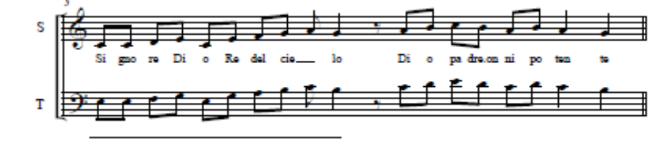
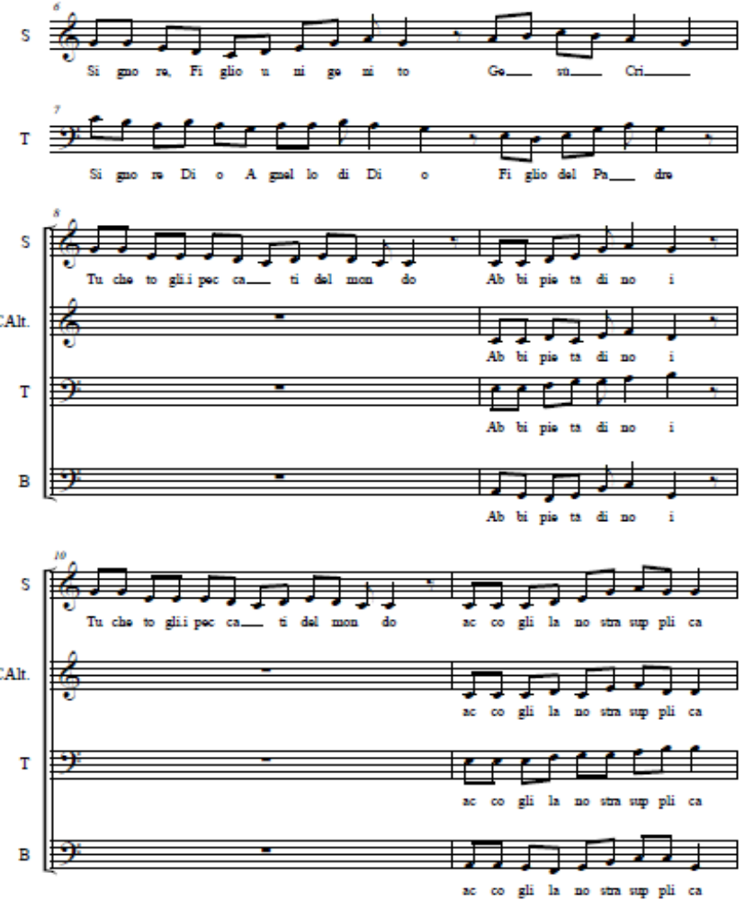

Pg 20

Egli, che era senza peccato,
accettò la passione per noi peccatori
e, consegnandosi a un’ingiusta condanna,
portò il peso dei nostri peccati.
Con la sua morte lavò le nostre colpe
e con la sua risurrezione
ci acquistò la salvezza.
E noi, con tutti gli angeli del cielo,
innalziamo a te il nostro canto,
e proclamiamo insieme la tua lode:
SANTUS:
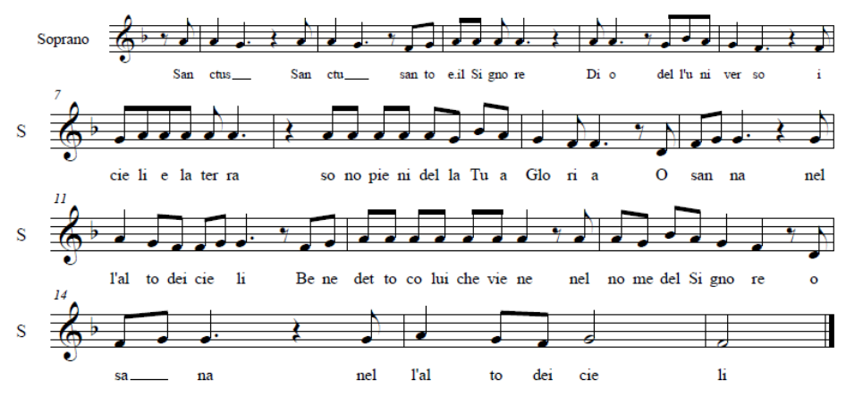
Sanctus, Sanctus, Santo è il Signore
Dio dell’universo.
I cieli e la terra sono pieni della Tua Gloria.
Osanna nell’alto dei cieli
Benedetto colui che viene nel nome del Signore.
Osanna nell’alto dei cieli

Antifona alla Comunione (Mt 26,42; cf Mc 14,36; Lc 22,42)
«Padre, se questo calice non può passare senza che io lo beva,
sia fatta la tua volontà».

Pg 13

CANTI ALLA COMUNIONE: 1) Custodiscimi
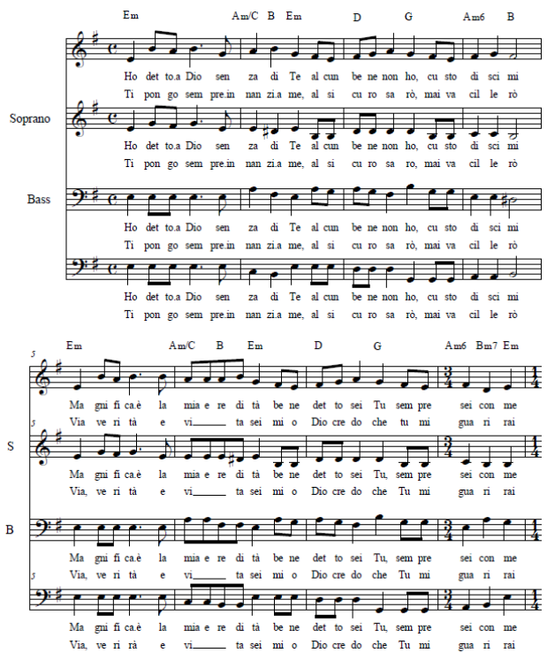
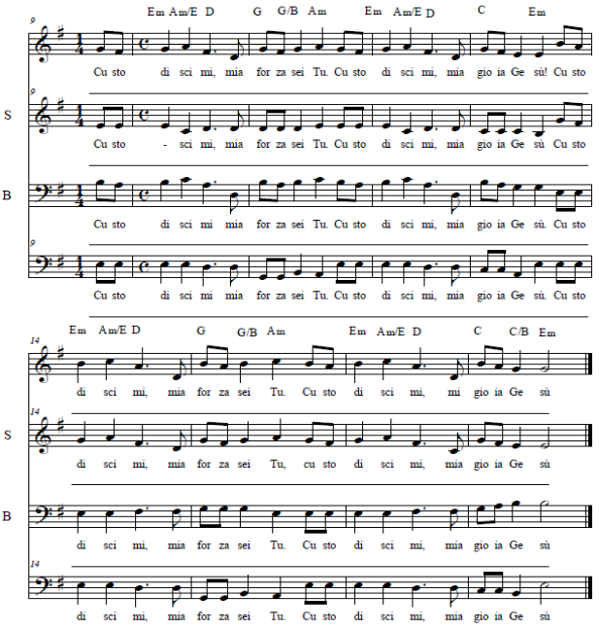
1) Ho detto a Dio: senza di Te
alcun bene non ho, custodiscimi.
magnifica è la mia eredità,
benedetto sei Tu, sempre sei con Me

Custodiscimi, mia forza sei Tu.
Custodiscimi, mia gioia Gesù
Custodiscimi, mia forza sei Tu.
Custodiscimi, mia gioia Gesù

2) Ti pongo sempre innanzi a me,
al sicuro sarò, mai vacillero.
Via, verità e vita sei,
mio Dio credo che tu mi guarirai

Pg 14

Canto del Kyrie
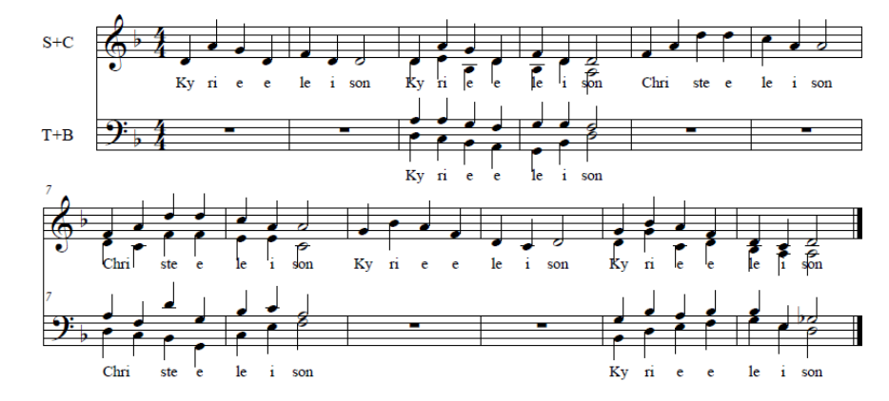
Canto del Gloria

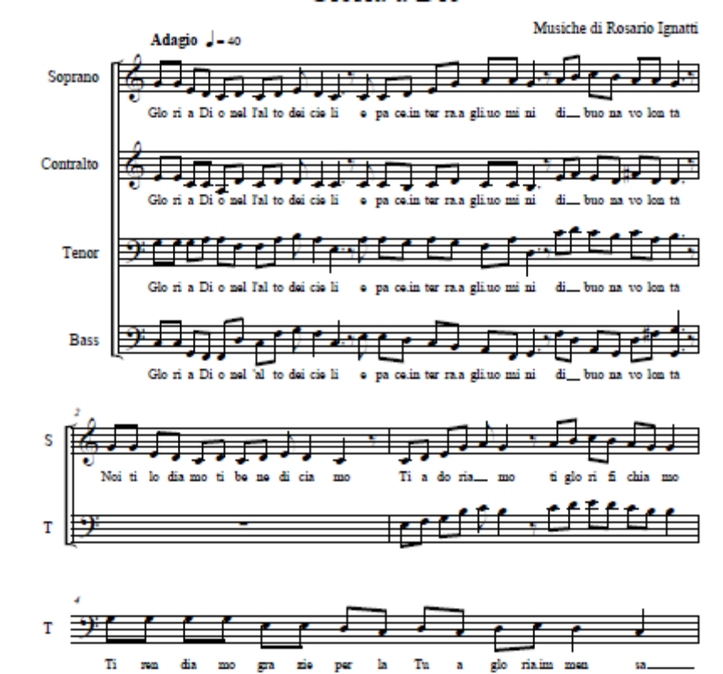

Pg 19

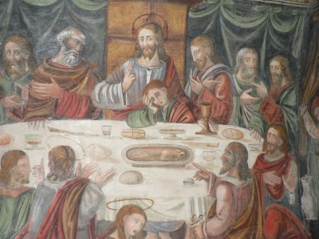
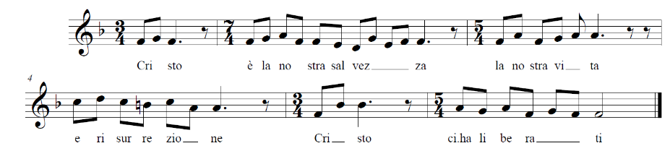
Renderò grazie al Signore con tutto il cuore,
nel consesso dei giusti e nell'assemblea.
Grandi le opere del Signore,
le contemplino coloro che le amano.

Le sue opere sono splendore di bellezza,
la sua giustizia dura per sempre.
Ha lasciato un ricordo dei suoi prodigi:
pietà e tenerezza è il Signore.
Egli dà il cibo a chi lo teme,
si ricorda sempre della sua alleanza.
Mostrò al suo popolo la potenza delle sue opere,
gli diede l'eredità delle genti.
Le opere delle sue mani sono verità e giustizia,
stabili sono tutti i suoi comandi,
immutabili nei secoli, per sempre,
eseguiti con fedeltà e rettitudine.

Mandò a liberare il suo popolo,
stabilì la sua alleanza per sempre.
Santo e terribile il suo nome.
Principio della saggezza è il timore del Signore,

Pg 18


In cena
Domini
Cristo è la nostra salvezza
la nostra vita
e risurrezione
Cristo ci ha liberati

2) Je cherche le visage, le visage du Seigneur
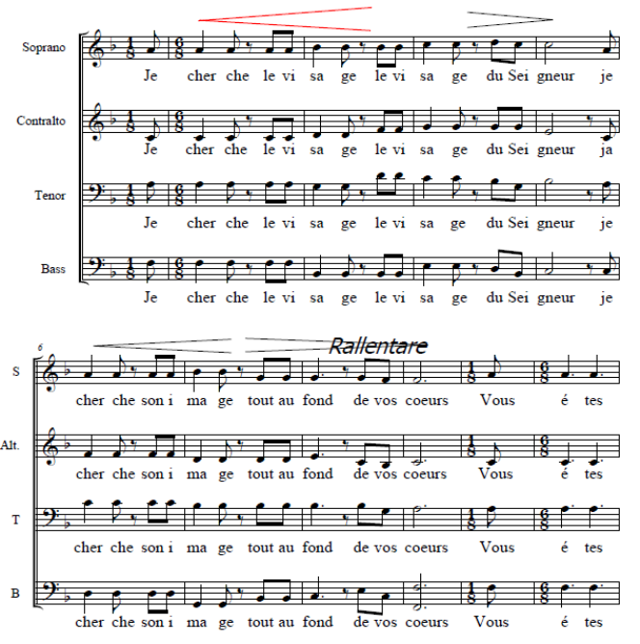
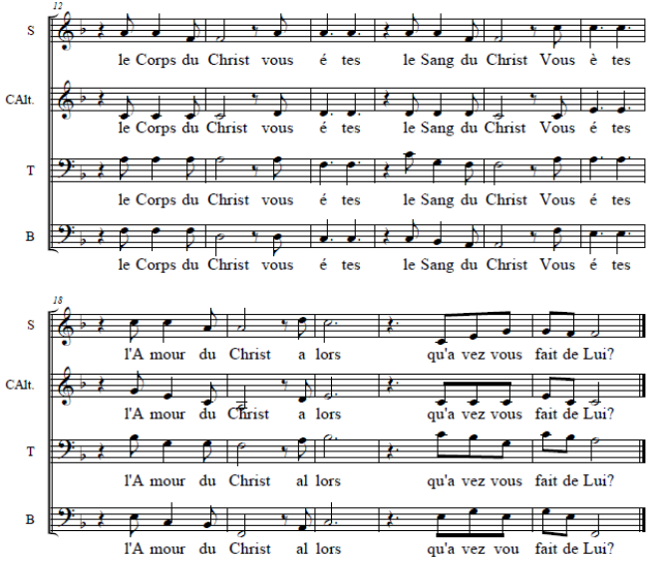
Je cherche le visage, le visage
du Seigneur. Je cherche son image,
tout au fond de vos coeurs.

1 - Vous êtes le corps du Christ
Vous êtes le sang du Christ,
Vous êtes l'amour du Christ.
Alors ? ... Qu'avez-vous fait de lui ?

2 - Vous êtes le corps du Christ
Vous êtes le sang du Christ,
Vous êtes la paix du Christ.
Alors ? ... Qu'avez-vous fait de lui ?

3 - Vous êtes le corps du Christ
Vous êtes le sang du Christ,
Vous êtes la joie du Christ.
Alors ? ... Qu'avez-vous fait de lui ?

Pg 15
PREGHIERA DOPO LA COMUNIONE

O Padre, che ci hai nutriti con i tuoi santi doni, e con la morte del tuo Figlio ci fai sperare nei beni in cui crediamo, fa' che per la sua risurrezione possiamo giungere alla meta della nostra speranza. Per Cristo nostro Signore.

CANTO FINALE C’eri tu alla croce di Gesù.
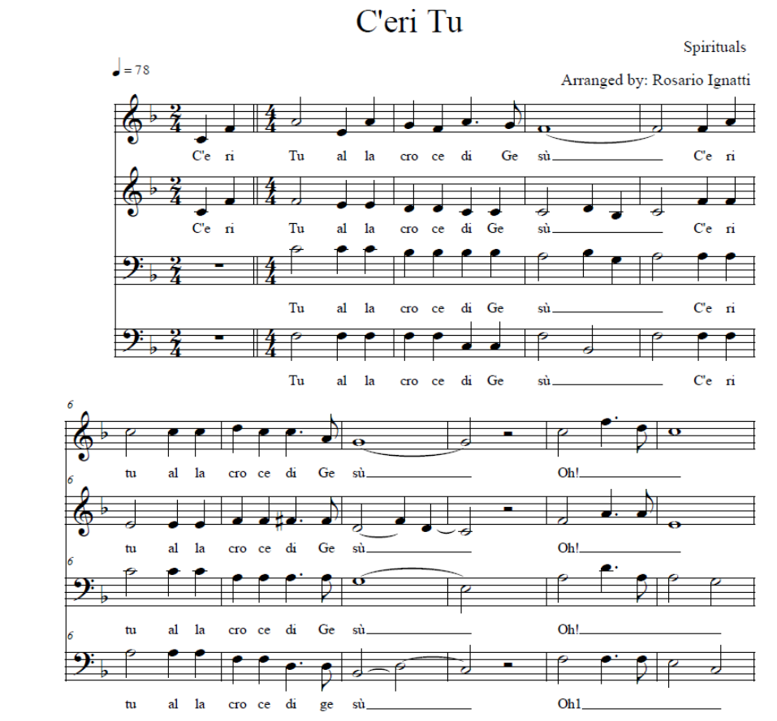

Pg 16

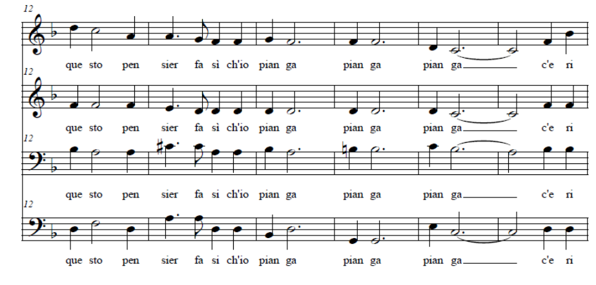
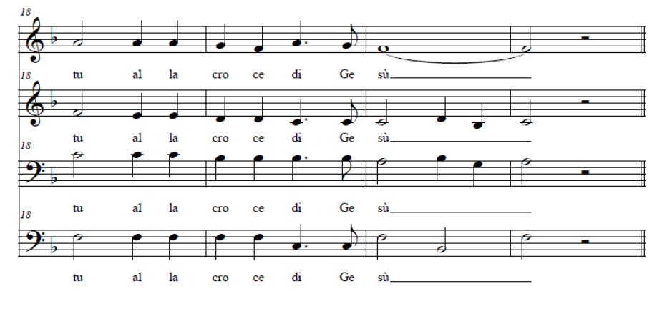
C'eri tu alla croce di Gesù?
C'eri tu alla croce di Gesù?
Oh! Questo pensier fa' sì ch'io
pianga pianga pianga.
C'eri tu alla croce di Gesù?

Pg 17

C'eri tu al sepolcro di Gesù?
C'eri tu al sepolcro di Gesù?
Oh! Questo pensier fà sì ch'io
pianga pianga pianga.
C'eri tu al sepolcro di Gesù?

